Муниципальное бюджетное дошкольное образовательное учреждение
города Иркутска детский сад № 131
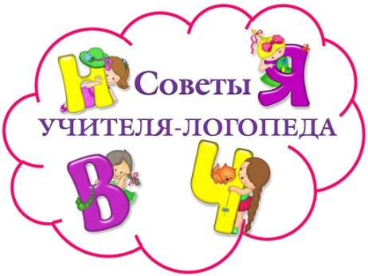
ДИСТАНЦИОННОЕ ОБУЧЕНИЕ

Неделя: 27.04. - 30.04.2020 г.
Лексическая тема недели: «День Победы».

27.04. (понедельник)

1. ИНДИВИДУАЛЬНОЕ ЛОГОПЕДИЧЕСКОЕ ЗАНЯТИЕ (продолжительность занятия – 15-20 мин.). Цель: закрепить правильное произношение звука (-ов) в слогах, словах, предложениях.
1.1. Артикуляционная гимнастика № 1, 2, 3, 4 (см. в индивидуальных тетрадях).
1.2. Уточнение правильной артикуляции звука. Закрепление изолированного произношения звука, через дидактическую игру (Повторяете только те звуки, которые указаны в индивидуальных тетрадях. Например, [ш], [л]):
а) повторяете правильную артикуляцию звуков (Описание правильной артикуляции) перед зеркалом;
б) проводите дидактические игры.
Описание правильной артикуляции:
[с] – губы в улыбке. Зубы видны, они сближены, но не сомкнуты. Кончик языка упирается в нижние зубы, передняя часть спинки языка образует щель с верхними зубами или альвеолами, боковые края языка плотно прижаты к боковым коренным зубам, посередине остаётся щель в форме желобка, идёт холодная воздушная струя. Мягкое нёбо поднято и прижато задней стенке глотки, воздушная струя идёт через рот. Голосовые связки разомкнуты.
Дидактические игры: «Насос», «Песенка водички» - правильная артикуляция + вдох носом, выдох через рот = с-с-с. Повторить 5-6 раз.
[ш] - губы несколько выдвинуты вперёд («рупор»). Кончик языка поднят к нёбу (к альвеолам), но не касается его, образуя щель. Боковые края языка прижимаются изнутри к верхним коренным зубам или твёрдому нёбу, не пропуская по бокам струю выдыхаемого воздуха. Язык принимает форму «чашечки». Голосовые связки разомкнуты, струя выдыхаемого воздуха свободно проходит между ними. Воздушная струя равномерная, посередине языка, она сильная, широкая, тёплая, легко ощущается тыльной стороной руки, поднесённой ко рту.
Дидактические игры: «Змейка», «Шумит море» - правильная артикуляция + вдох носом, выдох через рот = ш-ш-ш. Повторить 5-6 раз.
[л] - положение губ зависит от последующего произносимого гласного. Зубы сближены, но не сомкнуты. Кончик языка упирается в верхние резцы. Боковые края языка не смыкаются с коренными зубами, в результате чего по бокам остаются проходы для выдыхаемого воздуха. Корень языка поднят. Голосовые связки сомкнуты и вибрируют. Мягкий вариант отличается тем, что поднимается передне-средняя часть спинки языка.
* Внимание! Если в индивидуальной тетради указано: «…слегка прикусить кончик языка…», то выполняем именно так.
Дидактические игры: «Самолёт», «Гудит пароход» - правильная артикуляция + вдох носом, выдох через рот = л-л-л. Повторить 5-6 раз.
[р] - положение губ зависит от последующего звука. Зубы сближены. Язык в форме «ложечки». Кончик языка поднят к альвеолам, соприкасается с ними и вибрирует под напором выдыхаемого воздуха. Мягкое нёбо поднято и закрывает проход в нос. Голосовые связки сомкнуты и вибрируют. Мягкий вариант - [рь] отличается тем, что происходит дополнительный подъём спинки языка к нёбу и некоторое его перемещение вперёд.
Дидактические игры: «Мотоцикл (тррр)», «Рычит собака (ррр)» - правильная артикуляция + вдох носом и сильный выдох через рот = тррр/ррр. Повторить 5-6 раз.
1.3. Работа в индивидуальных пособиях (книгах).
Например:
- Е.А. Азова, О.О. Чернова Домашняя тетрадь логопедическая «Учим звуки [ш], [ж]»;
- Ю.Б. Жихарева-Норкина «Домашняя тетрадь для логопедических занятий с детьми». Выпуск 5. Звуки С-СЬ;
- Ю.Б. Норкина «Домашняя тетрадь для логопедических занятий с детьми». Выпуск 1. Звук Л и др. (Необходимо выполнить 1-2 упражнения).
1.4. Пальчиковая гимнастика «Считалка».

Сколько пальчиков у нас?  Посчитаем?  - Это – раз!  Загибаем?  - Это – два!  Продолжаем?  - Три, четыре…  Где же пятый?  Вот, смотрите!  Продолжаем на другой:  Вот шестой, седьмой, восьмой…  Пиф-паф-ой-ой-ой!  Да, девятый он такой!  Сколько пальчиков всего?  - Ровно десять! О-го-го!!! | Ребёнок сгибает руки в локтях, растопыривает пальчики и крутит кистями рук в разные стороны.  Ребёнок загибает левой рукой пальчики на правой руке. На пятый пальчик - большой палец поднимает вверх.  Ребёнок продолжает загибать пальчики на другой руке, начиная с мизинца. Когда ребёнок загнёт восьмой палец, у него получится «пистолет», из которого он стреляет.  Ребёнок сгибает руки в локтях, растопыривает пальчики и крутит кистями рук в разные стороны.

1.5. Работа по формированию звукового анализа.
- Дидактическая игра «Определи место звука (звук, который повторяли) например, [л] в слове». При выполнении задания используйте: наглядность, звуковую решётку/звуковую птичку, цветные фишки или карандаши/фломастеры следующих цветов: красного, синего, зелёного.
Например:
1. Показ картинки: «флаг».
2. Что изображено на картинке? (флаг).
3. Послушай, как я произнесу это слово: флаг. Повтори слово.
4. Где находится звук [л] в этом слове: в начале, в середине или в конце?
5. Какого цвета возьмём фишку? (синего). Почему? (звук твёрдый).
6. Покажи место звука в слове, с помощью звуковой решётки/звуковой птички и цветной фишки (ребёнок выкладывает фишку или закрашивает квадрат).
Слова: ладонь, стол, клумба, лампочка, футбол, молоток.
начало | середина | конец

- звуковая решётка.

- гласные звуки.

- твёрдые согласные звуки.

- мягкие согласные звуки.

См. ПРИЛОЖЕНИЕ → звуковая решётка, звуковая птичка и цветные фишки.
1.6. Закрепление лексико-грамматического материала.
- Дидактическая игра «Один – много». Ветеран – ветераны – много ветеранов. Воин - … много … Орден - … много … Герой - … много … Награда - … много ….
1.7. Итог занятия.
- Какой звук повторяли? ([л]).
- Назови слова со звуком [л].

28.04. (вторник)

1. ФРОНТАЛЬНОЕ ЛОГОПЕДИЧЕСКОЕ ЗАНЯТИЕ № 1 ПО ФОРМИРОВАНИЮ ФОНЕТИЧЕСКИХ СРЕДСТВ ЯЗЫКА (продолжительность занятия 20-25 мин.).
Тема: Звук [х]. Буква Х.
Цели: учить выделять согласный звук [х] среди других звуков в слогах, словах; определять позицию звука в слове (в начале, в середине, в конце); учить звуковому анализу односложного слова – «пух»; закрепить лексическую тему: «День Победы».
Оборудование: зеркало, картинки на звук [х], звуковая решётка/звуковая птичка, цветные фишки.
Ход занятия
1. Организационный момент.
- Дидактическая игра с мячом «Что бывает такого цвета?». Красный - помидор, цветок…, белый - снег, пух…, зелёный – лист, огурец... и т.д. Изменяем окончание и играем дальше: белая - скатерть…, красное – платье….
- Как называется тема недели? («День Победы»).
- Объясни, как ты понимаешь значение пословицы: «Мир строит, а война разрушает».
2. Логопедическая зарядка.
- Артикуляционные упражнения: «Улыбка», «Лошадка», «Киска сердится/Горка», «Греем руки» – х-х-х. Выполняем перед зеркалом.
3. Повторение ранее изученного материала.
- С какими звуками познакомились на прошлом занятии? ([к], [кь]).
- Расскажи, что ты знаешь про эти звуки? (согласные, глухие, [к] – твёрдый, [кь] - мягкий).
- Дидактическая игра «Чистоговорка».
- Внимательно послушай чистоговорку.
В миску мы кисель нальём –
Вот вам миска с киселём.
- Что такое миска? Кисель?
- Ещё раз послушай, а затем медленно повтори.
- А теперь, повтори чистоговорку быстро и чётко.
4. Знакомство со звуком и его закрепление.
- Назови картинки.
- Какой первый звук ты слышишь в этих словах? ([х])
- Звук [х] – так греем руки (х-х-х). Повтори.
- Разбор правильной артикуляции звука [х]: когда мы произносим звук [х], губы приоткрыты, зубы разомкнуты. Кончик языка опущен и отдалён от нижних зубов. Задняя часть спинки языка поднята к твёрдому нёбу (потолочку) и соприкасается с ним, но остаётся узкая щель, через которую проходит струя выдыхаемого воздуха. Мягкое нёбо поднято и закрывает проход в нос (нам это сложно увидеть, но мы можем это почувствовать). Голосовые связки разомкнуты, выдыхаемая струя сильная.
- Посмотри в зеркало и повтори звук (х-х-х).
- Дадим характеристику этому звуку.
- Звук [х] - согласный, глухой, твёрдый, цвет фишки – синий. При произношении звука [х] – наш язык в форме «Горки», звук произносим коротко.
- Дидактическая игра «Подними правую руку вверх». Подними правую руку вверх, если услышишь звук [х], слог или слово с этим звуком: х, в, з, х, д, р; гу, ка, ха, хо, но, эх; кошка, мошка, хобот, хлеб, кора, нора, хорёк, подушка, хлопушка.
- Дидактическая игра «Слоговые цепочки». Послушай цепочку слогов, а затем повтори.
Ха – ху – хо
Ху – ха – хы – хо
Хо – ху – хы – ха
Хо – ха – ху – хы
- «Чистоговорки». Послушай, а затем повтори.
Ха-ха-ха - будет на обед уха.
Ха-ха-ха - очень вкусная уха.
Ху-ху-ху - на обед едим уху.
- Физкультминутка «Я и ты!».

Я иду, и ты идёшь - раз, два, три. | Шагаем на месте.
Я пою, и ты поёшь - раз, два, три. | Хлопаем в ладоши.
Мы идем, и мы поём - раз, два, три. | Прыжки на месте.
Очень дружно мы живём - раз, два, три. | Шагаем на месте.

- Дидактическая игра «Звуковая решётка». «Где звук [х]?» (в начале, в середине или в конце).
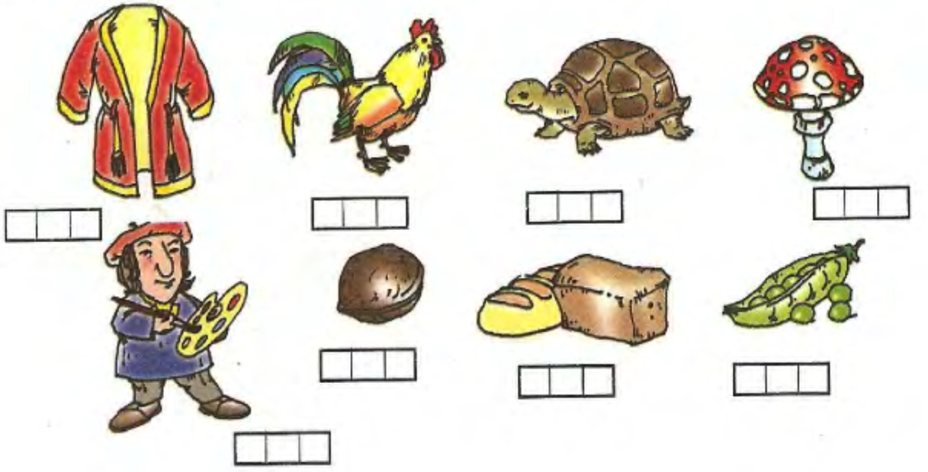

- Дидактическая игра «Живые звуки». Звуковой анализ и составление схемы слова – «пух».
- Послушайте слово – «пух». Повтори.
- Что такое пух?
- Сколько слогов? (1).
- Какой первый звук? ([п]). Какой это звук? (согласный, глухой, твёрдый). Цвет фишки? (синий).
- Второй звук? ([у]). Какой это звук? (гласный). Цвет фишки? (красный).
- Третий звук? ([х]). Какой это звук? (согласный, глухой, твёрдый). Цвет фишки? (синий).
- Сколько звуков? (3). Назови каждый звук по порядку ([п], [у], [х]). Назови всё слово.
Ответ:

- Дидактическая игра «Доскажи предложение».
- Я положу в чай … сахар.
- Мама к обеду режет … хлеб.
- Утром громко поёт … петух.
- Эту картину нарисовал … художник.

5. Закрепление лексико-грамматического материала.
- Дидактическая игра «Посчитай от 1 до 5». Один пастух, два…, одна хлопушка, две…, одни халат, два….
6. Итог занятия.
- Какой звук изучали? (звук [х]).
- Что ты можешь рассказать о нём? (Это согласный звук, глухой, твёрдый).

2. ИНДИВИДУАЛЬНОЕ ЛОГОПЕДИЧЕСКОЕ ЗАНЯТИЕ (продолжительность занятия – 15-20 мин.). Цель: закрепить правильное произношение звука (-ов) в слогах, словах, предложениях.
1.1. Артикуляционная гимнастика № 1, 2, 3, 4 (см. в индивидуальных тетрадях).
1.2. Уточнение правильной артикуляции звука. Закрепление изолированного произношения звука, через дидактическую игру (Повторяете только те звуки, которые указаны в индивидуальных тетрадях. Например, [ш], [л]):
а) повторяете правильную артикуляцию звуков (Описание правильной артикуляции) перед зеркалом;
б) проводите дидактические игры.
1.3. Работа в индивидуальных пособиях (книгах). Необходимо выполнить 1-2 упражнения.
1.4. Пальчиковая гимнастика «Считалка» (см.выше).
1.5. Работа по формированию звукового анализа и синтеза.
- Дидактическая игра «Составь слово». Назови картинки. Необходимо в названии каждой картинки определить первый звук, а затем по первым звукам составить слово.
(Дуб, окно, морковь – [д][о][м]).
(Кот, игла, торт - [_][_][_]).
(Сыр, ложка, окно, носки – [_][_][_][_]).
(Слон, огурец, рыба, орехи, котёнок, арбуз – [_][_][_][_][_][_]).
1.6. Итог занятия.

29.04. (среда)

1. ИНДИВИДУАЛЬНОЕ ЛОГОПЕДИЧЕСКОЕ ЗАНЯТИЕ (продолжительность занятия – 15-20 мин.). Цель: закрепить правильное произношение звука (-ов) в слогах, словах, предложениях.
1.1. Артикуляционная гимнастика № 1, 2, 3, 4 (см. в индивидуальных тетрадях).
1.2. Уточнение правильной артикуляции звука. Закрепление изолированного произношения звука, через дидактическую игру (Повторяете только те звуки, которые указаны в индивидуальных тетрадях. Например, [ш], [л]):
а) повторяете правильную артикуляцию звуков (Описание правильной артикуляции) перед зеркалом;
б) проводите дидактические игры.
1.3. Работа в индивидуальных пособиях (книгах). Необходимо выполнить 1-2 упражнения.
1.4. Пальчиковая гимнастика «Считалка» (см. выше).
1.5. Работа по формированию звукового анализа и синтеза.
- Дидактическая игра «Составь слово». Назови картинки. Необходимо в названии каждой картинки определить последний звук, а затем по последним звукам составить слово.
(Сыр, яблоко, торт – [_][_][_]).
(Ананас, часы, помидор – [_][_][_]).
(Рак, очки, апельсин, яблоко – [_][_][_][_]).
1.6. Итог занятия.

30.04. (четверг)

1. ФРОНТАЛЬНОЕ ЛОГОПЕДИЧЕСКОЕ ЗАНЯТИЕ № 2 ПО ФОРМИРОВАНИЮ ФОНЕТИЧЕСКИХ СРЕДСТВ ЯЗЫКА (продолжительность 20-25 мин.).
Тема: Звуки [х], [хь]. Буква Х.
Цели: учить различать звуки [х], [хь] по твёрдости-мягкости; определять место звука [хь] в словах; учить звуковому анализу односложных слов: «хек», «мох».
Оборудование: картинки на звуки [х], [хь]; звуковая решётка/звуковая птичка и цветные фишки.
Ход занятия
1. Организационный момент.
- Дидактическая игра «Назови первый звук». Послушай слово: с-с-сок. Повтори. Какой первый звук ты слышишь в этом слове? (Звук [с]). Шиповник (ш), лось (л), тарелка (т), корабль (к) и т.д.
2. Логопедическая зарядка.
- Артикуляционные упражнения: «Улыбка», «Лошадка», «Киска сердится/Горка», «Греем руки» – х-х-х. Выполняем перед зеркалом.
3. Повторение ранее изученного материала.
- С каким звуком познакомились на прошлом занятии? (со звуком [х]).
- Расскажи, что ты знаешь про этот звук? (согласный, глухой, твёрдый).
- Назови слова со звуком [х]: хомяк, хлопушка, петух, хобот и т.д.
4. Знакомство со звуками и их закрепление.
- Сегодня мы будем сравнивать два звука: [х], [хь].
- Разбор правильной артикуляции звука [х]: когда мы произносим звук [х], губы приоткрыты, зубы разомкнуты. Кончик языка опущен и отдалён от нижних зубов. Задняя часть спинки языка поднята к твёрдому нёбу (потолочку) и соприкасается с ним, но остаётся узкая щель, через которую проходит струя выдыхаемого воздуха. Мягкое нёбо поднято и закрывает проход в нос (нам это сложно увидеть, но мы можем это почувствовать). Голосовые связки разомкнуты, выдыхаемая струя сильная.
- Посмотри в зеркало и повтори звук (х-х-х).
- Разбор правильной артикуляции звука [хь]: когда мы произносим звук [хь], то наши губы слегка в улыбке, зубы разомкнуты. Кончик языка продвигается вперёд и упирается в нижние зубы. Средняя часть спинки языка стремится к твёрдому нёбу (потолочку) и образует щель. Голосовые связки разомкнуты, сильная воздушная струя.
- Посмотри в зеркало и повтори звук (хь-хь-хь).
- Вывод: при произношении этих звуков – наш язык в форме «Горки» (при произношении звука [х] – поднимается задняя часть спинка языка, а при произношении звука [хь] – поднимается средняя часть спинки языка), произносим оба звука коротко.
- Дадим характеристику звукам.
- Звук [х] – согласный, глухой, твёрдый, цвет фишки – синий.
- Звук [хь] - согласный, глухой, мягкий, цвет фишки – зелёный.
- Чем похожи звуки? (согласные, глухие).
- Чем отличаются? (твёрдостью - мягкостью).
- Дидактическая игра «Обведи картинки». Если в названии картинки есть твёрдый звук [х], тогда обведи эту картинку карандашом/фломастером синего цвета. Если в названии картинки есть мягкий звук [хь], тогда обведи эту картинку карандашом/фломастером зелёного цвета.

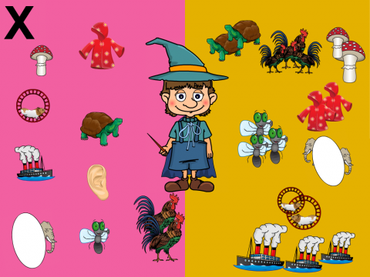

- Дидактическая игра «Чистоговорки». Послушай, а затем повтори.
Ха-ха-ха – это хата.
Хо-хо-хо – это хохот.
Хи-хи-хи – это мухи.
Их-их-их – это пихта.
Ох-ох-ох – это мох.
Ух-ух-ух – это петух.

Хи-хи-хи - во дворе петухи.
Ух-ух-ух - идёт по двору петух.
Хи-хи-хи - подрались петухи.
Ха-ха-ха - мы прогнали петуха.
- Дидактическая игра «Смешная чистоговорка». Послушай, а затем повтори.
Хрюша сел на петуха,
Мы смеялись ха-ха-ха.
Сочинять он стал стихи,
Мы смеялись хи-хи-хи!
- Физкультминутка «Я и ты!».

Я иду, и ты идёшь - раз, два, три. | Шагаем на месте.
Я пою, и ты поёшь - раз, два, три. | Хлопаем в ладоши.
Мы идем, и мы поём - раз, два, три. | Прыжки на месте.
Очень дружно мы живём - раз, два, три. | Шагаем на месте.

- Дидактическая игра «Звуковая решётка». Назови картинки (хижина, петухи, мухи, орехи, черепахи, лопухи, духи). Определи место звука [хь] в каждом слове (в начале или в середине).
- Почему фишка зелёного цвета?
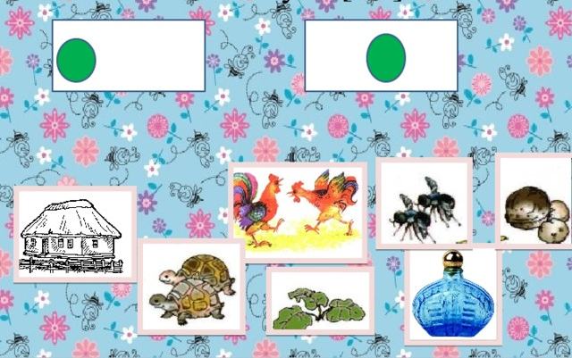

- Дидактическая игра «Живое слово». Звуковой анализ и составление схемы слов – «хек», «мох».
- Рассмотри и назови картинки (Хек, мох).
- Какие звуки ты слышишь в первом слове? Назови их по порядку ([хь], [е], [к]).
- Дай характеристику каждому звуку.
[хь] – согласный, глухой, мягкий. Цвет фишки?
[е] – гласный. Цвет фишки?
[к] – согласный, глухой, твёрдый. Цвет фишки?
- Раскрась звуки по порядку.
У тебя получилась звуковая схема слова – «хек».
- Какие звуки ты слышишь во втором слове? Назови их по порядку ([м], [о], [х]).
- Дай характеристику каждому звуку.
[м] – согласный, звонкий, твёрдый. Цвет фишки?
[о] – гласный. Цвет фишки?
[х] – согласный, глухой, твёрдый. Цвет фишки?
- Раскрась звуки по порядку.
У тебя получилась звуковая схема слова – «мох».
5. Итог занятия.
- Какие звуки изучали? (Звуки [х], [хь]).
- Чем похожи эти звуки? (Согласные, глухие).
- Чем отличаются? (Твёрдостью-мягкостью).

2. ИНДИВИДУАЛЬНОЕ ЛОГОПЕДИЧЕСКОЕ ЗАНЯТИЕ (продолжительность занятия – 15-20 мин.). Цель: закрепить правильное произношение звука (-ов) в слогах, словах, предложениях.
1.1. Артикуляционная гимнастика № 1, 2, 3, 4 (см. в индивидуальных тетрадях).
1.2. Уточнение правильной артикуляции звука. Закрепление изолированного произношения звука, через дидактическую игру (Повторяете только те звуки, которые указаны в индивидуальных тетрадях. Например, [ш], [л]):
а) повторяете правильную артикуляцию звуков (Описание правильной артикуляции) перед зеркалом;
б) проводите дидактические игры.
1.3. Работа в индивидуальных пособиях (книгах). Необходимо выполнить 1-2 упражнения.
1.4. Пальчиковая гимнастика «Считалка» (см. выше).
1.5. Работа по формированию звукового анализа.
- Дидактическая игра «Кто больше?». Придумай как можно больше слов со звуком [л] (вначале слова, середине и в конце). Например: лампа, лодка, ладонь; клумба, платок, пилот; укол, стол, стул. Далее меняем звук и продолжаем игру. Звуки: [с], [ш], [ч].
1.6. Итог занятия.

01.05. (пятница)
* с 01.05. по 05.05.2020 г. – выходные дни.

В среду (06.05.) необходимо отправить мне фотографию с изображением выполненной карточки № 2 (см. ниже) → («viber» (личное сообщение) или на электронную почту). Карточка должна быть подписана! Например: Иванов Иван, 6 лет, группа «Солнышко» № 5.

Учитель - логопед: Господарик Диана Юрьевна
Электронная почта: Gospodarik.diana21@yandex.ru

Карточка № 2

Ф.И. ребёнка: __________________________________________
Возраст: _________________________________
Группа: _________________________________

Повторить звуки [х], [хь]
1. Расскажи, что ты знаешь про звуки [х], [хь]: согласные (есть преграда), глухие (не работает голосовой моторчик), звук [х] – твёрдый, а звук [хь] – мягкий). Чем похожи звуки? (согласные, глухие). Чем отличаются? (твёрдостью - мягкостью).
2. Дыхательная гимнастика (вдох носом, выдох ртом (разрываем смычку)): Ха! Ху! Хы! Хэ! Хо! Хе! Хи! Хю! Хя! Хё!
3. Дидактическая игра «Хлопни в ладоши, если услышишь звук [х] или слог, слово с этим звуком». Речевой материал: к, р, г, к, х, с, н, в, х; му, на, хо, ах, ву, хы, ух, со, эх; холм, кот, хобот, хор, мак, халат, год, черепаха, топор, хвост, хлеб.
4. Дидактическая игра «Узнай слово со звуком [х], [хь]»: ..омяк, ..орёк, ..охлома, ..урма, ..алат, ..утор, ..олм, ..леб, ..олод, ..олодный, ..рам, ..валить, ..орошо; ..ижина, ..итрый, ..ит (музыкальный).
5. Рассмотри и назови картинки. Начерти слоговую схему каждого слова. Запиши количество слогов.
_____________ _________________ ______________ ____________________

Образец: су-ха-ри. Схема:(3 слога).

Лексическая тема: «День Победы».

1. Дидактическая игра «Скажи наоборот» (учимся подбирать антонимы). Запишите ответ ребёнка. Смелый - трусливый; друг - ______________, мир - ______________, молодой - __________, защитить - ___________, сильный - _________, начало (войны) - ___________, злой - _____________.
2. Объяснить значение слов и словосочетания: «подвиг», «победа», «защитник», «ветеран», «героический поступок».
3. Учить отвечать на вопросы полным предложением:
- Какой праздник мы отмечаем 9 мая? (9 мая мы отмечаем праздник «День Победы»).
- В какой стране мы живём?
- Что такое государство? Родина?
- Что такое граница?
- Почему нужно охранять Родину?
- Почему День Победы отмечают 9 мая?
- Почему в этот день поздравляют ветеранов?

ПРИЛОЖЕНИЕ

